О внесении изменений в постановление Правительства Республики Казахстан от 6 октября 2017 года № 624 "О некоторых вопросах специальных экономических зон"
Постановление Правительства Республики Казахстан от 10 февраля 2023 года № 107
Правительство Республики Казахстан ПОСТАНОВЛЯЕТ:
1. Внести в постановление Правительства Республики Казахстан от 6 октября 2017 года № 624 "О некоторых вопросах специальных экономических зон" следующие изменения:
в Положении о специальной экономической зоне "Морпорт Актау", утвержденном указанным постановлением:

пункт 1 изложить в следующей редакции:
"1. Специальная экономическая зона "Морпорт Актау" (далее – СЭЗ) расположена на территории Мангистауской области в пределах административно-территориальных границ города Актау, Мунайлинского, Каракиянского и Тупкараганского районов Мангистауской области согласно прилагаемому плану.
СЭЗ является портовой специальной экономической зоной.
Территория СЭЗ составляет 2322,1719 гектара и является неотъемлемой частью территории Республики Казахстан.";

приложение к Положению о специальной экономической зоне "Морпорт Актау", утвержденному указанным постановлением, изложить в новой редакции согласно приложению к настоящему постановлению.
2. Настоящее постановление вводится в действие со дня его подписания.
Премьер-Министр  Республики Казахстан | А. Смаилов
Приложение
к постановлению Правительства
Республики Казахстан
от 10 февраля 2023 года № 107
Приложение
к Положению о специальной
экономической зоне "Морпорт
Актау"
План территории специальной экономической зоны "Морпорт Актау"

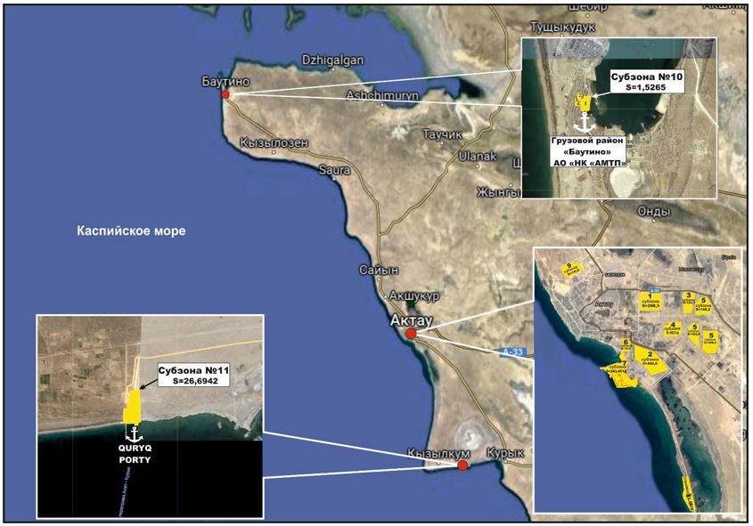

№ п/п | Наименование зон: | Площадь, гектар
1. | Портовая зона | 371,6719
2. | Индустриальная зона | 1950,5
 | Итого: | 2322,1719
____________________

© 2012. РГП на ПХВ «Институт законодательства и правовой информации Республики Казахстан» Министерства юстиции Республики Казахстан

